Scheikunde h2+3

H2

§1
- De zeeën en oceanen bestaan vooral uit water. Deze enorme hoeveelheid water is belangrijk voor de temperatuur van de aarde.
- Wanneer het zeewater niet meer verwarmd wordt, koelt het niet zo snel af als het omringende land. Het zeewater kan dan het koudere omringende land verwarmen. Het zeewater doet dus dienst als een soort thermostaat van de aarde.
- Een mens bestaat voor ongeveer 65% uit water.
- Drinkwater van levensbelang.
- De aarde is voor 70% bedekt met water.
- Gedestilleerd water= water wat alleen uit watermoleculen bestaat./ Water zonder mineralen.
- Grondwater bevat in het algemeen geen stoffen die schadelijk zijn. Het ontstaat doordat regen of sneeuw op aarde terechtkomt.
- Het water in sloten, meren en rivieren noem je oppervlaktewater.
- De zouten uit het grondwater komen in het zeewater terecht via het oppervlakte water.

§2
- Alles wordt veel schoner als je zeep gebruikt.
- Water is een goede oplosmiddel voor veel soorten vuil. Meestal lost het vuil beter op in warm water.
- Water is een goed oplosmiddel, maar ook een geschikt als spoelmiddel. Je kan een goede hygiëne krijgen.
- Natuurlijke zepen= plantaardige en dierlijke oliën en vetten.
- Synthetische zepen= de grondstoffen zijn aardolieproducten
- Synthetische zepen worden ook wel detergenten genoemd.
- Een zeepmolecuul heeft een staart en een kop. De kop is hydrofiel en de staart is hydrofiel.
- Het mengsel van vet, water en zeep wordt een emulsie genoemd.
- De zeep die daarvoor zorgt, is de emulgator.
- Kalkzeep ontstaat doordat de zeepmoleculen in natuurlijke zeep reageren met kalk in leidingwater zit opgelost.

§3
- Je kunt je huid schoonmaken en in conditie houden met een crème.
- Om water en olie in de crème gemengd te houden, is een emulgator aanwezig. De crème zelf is een emulsie.
- In tandplak komen erg veel van deze bacteriën voor.
- In shampoo zit een conditioner.

§4
- De hoeveelheid kalk die opgelost zit in water, wordt de hardheid van water genoemd.
- Een zuur schoonmaakmiddel is een oplossing waarin een zuur is opgelost.
- Antikalkmiddelen bevatten vaak citroenzuur of mierenzuur.
- Een basisch schoonmaakmiddel bevat een zogeheten base.
- Als een oplossing geen zuur of base bevat, noem je zo’n oplossing neutraal.
- Je kan onderzoeken of een oplossing zuur of basisch is door gebruik te maken van bepaalde indicatoren.
- Een vaak toegepaste indicator is lakmoespapier:
- een zure oplossing kleurt een blauw lakmoespapiertje rood.
- een basische oplossing kleurt een rood lakmoespapiertje blauw.
- een neutrale oplossing laat zowel een blauw lakmoespapiertje als een rood lakmoespapiertje niet van kleur veranderen.
- Rodekoolsap is paars/blauw van kleur.
- De stof fenolftaliëne kleurt bij een basische oplossing diep paars.
- Als je wilt weten hoe agressief, oftewel hoe zuur of hoe basisch een oplossing is, kun je de zuurgraad of pH bepalen.

§4
- ‘Neutraliseren’ is het toevoegen van een zuur of base totdat een oplossing neutraal is.
- Met een titratie kun je de concentratie van een zure oplossing of een basische oplossing bepalen.
- Je kan de concentratie bereken met behulp van een verhoudingstabel:
 | Hoeveelheid natronloog | Hoeveelheid azijnzuur
gegeven
Gevraagd

H3

§1
- Scheiden is niets anders dan het sorteren van stoffen die zich in een mengsel bevinden.
- De manier waarop je mengsels kunt scheiden, worden scheidingsmethoden genoemd.
- Als je niet door een mengsel heen kunt kijken is de suspensie troebel.
- Bezinken is het proces waarbij de vaste deeltjes naar de bodem zakken.
- Een vloeistof langzaam afgieten van het bezinksel, heet afschenken.
- Een ander woord voor de bezonken vaste deeltjes is neerslag.
- Filtreren is het het zeven van een mengsel, waardoor alleen het vloeistof achterblijft. Een filter is een zeef met heel kleine openingen.
- Filtreren is een scheidingsmethode die berust op een verschil in deeltjesgrootte.
- De vaste stof die achter blijft, heet het residu.
- De vloeistof die door de filter loopt, heet het filtraat.

§2
- Bij een oplossing is een vaste stof, een vloeistof of een gas gemengd met een vloeistof.
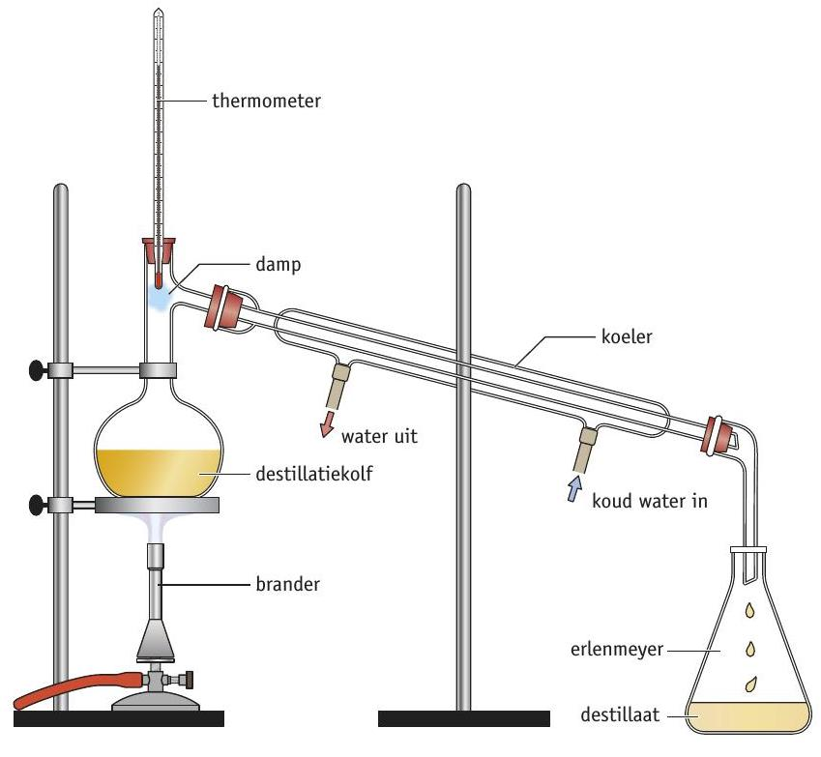
- Als je door een oplossing heen kan kijken, noem je de oplossing helder.
- Bij indampen maak je gebruik van een verschil in stofeigenschap van de verschillende stoffen.
- Bij indampen maak je gebruik van het verschil in kookpunt.
- Als je niet alleen de opgeloste vaste stof, maar ook het oplosmiddel nog terugwinnen, kan je de oplossing destilleren.

- Bij destilleren maak je er een gebruik van dat de verschillende vloeistoffen een verschillend kookpunt hebben.
- De vloeistof in de erlenmeyer bestaat voornamelijk uit het bestanddeel met het laagste kookpunt. Dit noem je het destillaat.
- De vloeistof die in de destillatiekolf overblijft, bestaat voornamelijk uit het bestanddeel met het hoogste kookpunt. Dit wordt het residu genoemd.

§3
- Bij extraheren trek je een vaste stof uit een mengsel van vaste stoffen.
- De methode berust op het verschil in oplosbaarheid van de stoffen in een bepaald oplosmiddel.
- Het oplosmiddel dat je gebruikt bij extractie, noem je het extractiemiddel.

§4
- Adsorberen is een scheidingsmethode waarbij een adsorptiemiddel wordt gebruikt om een ongewenste stof te verwijderen uit een mengsel.
- Adsorberen is een scheidingsmethode die berust op een verschil in aanhechtingsvermogen van de bestanddelen in een mengsel. Dit aanhechtingsproces noem je adsorptie.
- Opgeloste kleurstoffen en smaakstoffen adsorberen sterker aan het oppervlak van een adsorptiemiddel dan hun oplosmiddel.
- Vaak wordt actieve kool of Norit gebruikt als adsorptiemiddel.

§5
- Je gebruikt de term gehalte om de hoeveelheid stof op te geven in een hoeveelheid mengsel.
- De concentratie van een stof is de hoeveelheid van die stof in een bepaalde hoeveelheid mengsel.
- De concentratie bereken je met de volgende formule:
concentratie= hoeveelheid (opgeloste) stof : hoeveelheid mengsel
- De concentratie druk je vaak uit in procenten. In plaats van het woord ‘concentratie’ kun je ook het woord percentage gebruiken.

Begrippenlijst
Thermostaat van de aarde= Het zeewater kan het land afkoelen of juist wam houden
Gedestilleerd water= Water wat alleen uit watermoleculen bestaat / Water zonder mineralen
Grondwater= Water wat wordt gepompt uit de bodem van de aarde
Oppervlaktewater= Water uit rivieren en meren, aan de oppervlakte van de aarde
Zeewater= Water wat zeeën en oceanen vormt. Veel zout in opgelost
Natuurlijke zeep= Zeep uit oliën van bloemen en planten
Synthetische zeep= Zeep gemaakt uit de grondstof aardolie
Hydrofiel= Een deeltje wat houdt van water / waterlievend
Hydrofoob= Een deeltje wat angst heeft voor water / watervrezend
Emulgator= Een deeltje wat een emulsie gemengd houd
Emulsie= Mengsel van twee vloeistoffen die met elkaar oplossen
Zuurtegraad= Hoe zuur of basisch een vloeistof is
Indicator= Een aantoner van een stof. Veranderd van kleur als een bepaalde stof aanwezig is.
Scheiden= Het sorteren van moleculen
Scheidingsmethode= Manier om een mengsel te scheiden. Op basis van een stofeigenschap

